Interdyscyplinarne Centrum Modelowania Komputerowego

[Kolegium Nauk Przyrodniczych](http://www.ur.edu.pl/wydzialy/matematyczno-przyrodniczy)

Przedmiot:

Programowanie w C++

**Dokumentacja projektu:**

Gra Arkanoid

**Wykonali:**

**Bartłomiej Kudełka**

**Filip Rebizant**

**Rzeszów 2019**

# **Zespół projektowy**

Skład zespołu projektowego:

|  |  |
| --- | --- |
| Imię i nazwisko | Zakres czynności / odpowiedzialności |
| Bartłomiej Kudełka | Stworzenie potrzebnych grafik, instalacja środowiska, zbudowanie programu w C++ Builderze. |
| Filip Rebizant | Implementacja kodu odpowiadającego za działanie programu, stworzenie dokumentacji. |

### **Cel projektu**

Stworzenie gry Arkanoid w języku C++ za pomocą C++ Builder 6.

1. **Użyte technologie i uruchamianie**

* **Język, technologie** **:** gra napisana jest w języku C++, w środowisku C++ Builder 6. Wcześniej przygotowane grafiki zostały dodane w Builderze.
* **Uruchamianie** - aby uruchomić program wchodzimy w File, wybieramy nasz projekt, otwieramy i klikamy Run (skrót klawiszowy – F9)

File-> Open project -> Run

## **Zasady działania programu :**

## Piłeczka odbijana od paletki, którą porusza się za pomocą strzałek w bok niszczy bloczki po uderzeniu w nie. Za każdy rozbity bloczek dodawane jest 10 punktów. Gra kończy się kiedy piłeczka znajdzie się poniżej poziomu paletki.

## Kiedy piłka opuści ekran pokazywany jest wynik obecnej rundy, a także najlepszy wynik uzyskany w grze. Po rozbiciu określonej liczby klocków piłeczka przyspiesza. Po rozbiciu niektórych bloczków przyznawana jest dodatkowa liczba punktów.

## **Założenia programu**

## Piłeczka odbija się od paletki pod różnymi kątami +

## Paletka porusza się płynnie w lewo i w prawo, nie wychodzi poza ekran gry +

## Tło ekranu gry zmienia się pod zdobyciu pewnej liczby punktów +

## Z niektórych bloczków wypadają bonusowe piłeczki, jeśli uda się złapać w obrębie paletki, otrzymujemy dodatkowe punkty +

## Po rozbiciu pewnej liczby bloczków, część z nich powraca +

## Szybkość piłki zwiększa się +

1. **Grafiki**

**W trakcie rozgrywki :**

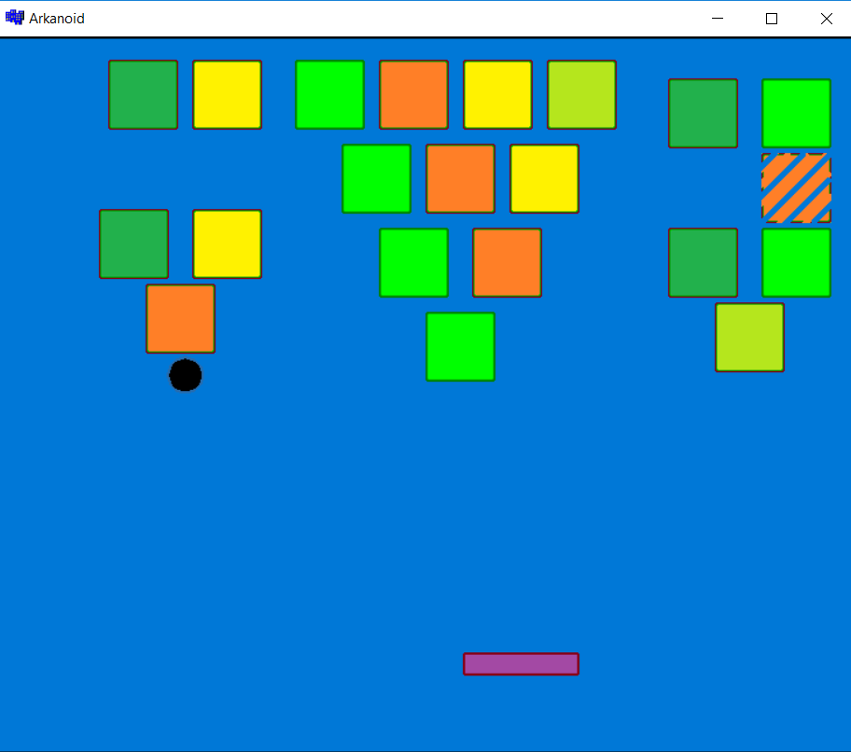

**Moment po porażce :** 